**Сверкович Филип Степанов (Swierkowicz Filip)**

14 ноября 1808 г – крещение (НИАБ 136-13-894, лист 73, №43/1808-р (ориг)).

**НИАБ 136-13-894:** Лист 73. **Метрическая запись №43/1808-р (ориг).**

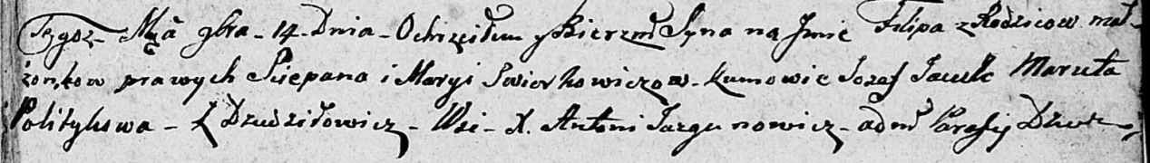

Дедиловичская Покровская церковь. 14 ноября 1808 года. Метрическая запись о крещении.

Swierkowicz Filip – сын родителей с деревни Дедиловичи.

Swierkowicz Sciepan – отец.

Swierkowiczowa Marya – мать.

Jacuk Jozef – кум.

Politykowa Maruta – кума.

Jazgunowicz Antoni – ксёндз.